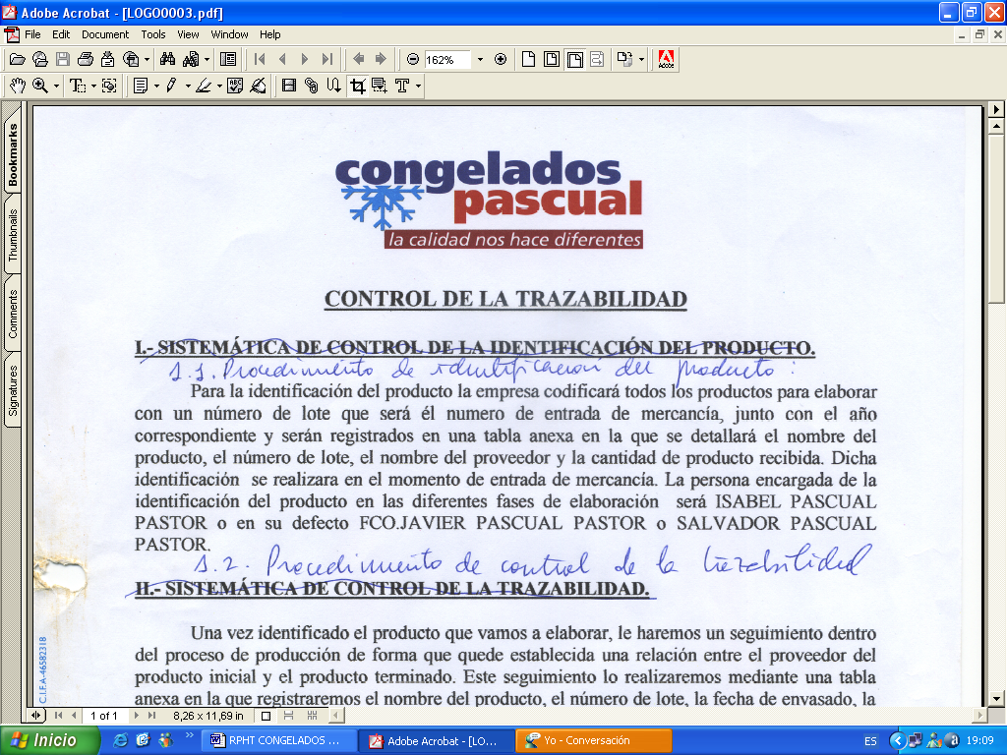 | BURGUER MEAT POLLO B/4UN | Código: FT-569  Nº Rev: 01  Fecha: Junio 2025


NOMBRE COMERCIAL: BURGUER MEAT POLLO B/4UN

INGREDIENTES
Carne de pollo (90%),Agua,sal,fecula hortaliza 4%,almidon,fibras vegetales,especias,antioxidantes(citrato sodico y acido ascorbato de sodio),conservantes(bisulfito de potasio y SULFITO)y colorantes(acido carminico).Cocinar completamente antes de consumir.
Puede contener trazas de GLUTEN.

MODO EMPLEO. Cocinar completamente antes de su consumo.Nuestra recomendación: En plancha a 200ºC, dando la vuelta cada 1,5 min, cocinar durante 9 minutos sin previa descongelación. Dejar reposar durante 1 minuto.Una vez descongelado no volver a congelar.

CARACTERÍSTICAS MICROBIOLÓGICAS:
Reglamento 2073/2005 relativo a los criterios microbiológicos aplicables a los productos alimenticios, y _{posteriores modificaciones.}

CARACTERÍSTICAS QUÍMICAS:
Reglamento 2023/915 relativo a los límites máximos de determinados contaminantes en los alimentos.

ENVASADO Y ETIQUETADO
Envasado con materiales de uso alimentario, cumpliendo con la legislación, siendo aptos para estar en contacto con los alimentos (Reglamento 1935/2004 y Reglamento 10/2011)
Etiquetado según el Reglamento (CE) 1169/2011 sobre la información alimentaria facilitada al consumidor, y posteriores modificaciones.

CONDICIONES DE ALMACENAMIENTO Y DISTRIBUCIÓN:

ALMACENAR A Tª<-18ºC

CONDICIONES DE UTILIZACIÓN- MODO DE PREPARACIÓN:

DESCONGELAR >24HORAS EN FRIGORÍFICO Y COCINAR.

POBLACIÓN DE DESTINO / USO PREVISTO:
Población en general excepto alérgicos a los alérgenos indicados a continuación.

ALÉRGENOS.

Puede contener trazas de gluten.

VIDA UTIL:
18 meses tras la fecha elaboración.

INFORMACIÓN NUTRICIONAL:
VALORES MEDIOS POR 100g:

Valor energético (KJ/Kcal) | 502KJ / 120Kcal
Grasa | 4,4g
De las cuales saturadas | 1,1g
Hidratos de carbono | 6,3g
De los cuales azúcares | <0,5g
Proteínas | 14g
Sal | 1,4g

